|  |  |
| --- | --- |
| PHÒNG GD&ĐT ĐÔNG TRIỀU  **THCS HƯNG ĐẠO** | **ĐỀ CƯƠNG ÔN TẬP GIỮA HK II**  **Môn: Công nghệ 8** |

**I. TRẮC NGHIỆM:**

**Khoanh tròn vào chữ cái câu trả lời đúng**

**Câu 1:** Sơ đồ khối mạch điện điều khiển là

A. Cảm biến, bộ phận xử lí điều khiển → Nguồn điện → Đối tượng điều khiển

B. Đối tượng điều khiển → Cảm biến, bộ phận xử lí điều khiển → Nguồn điện

C. Nguồn điện → Cảm biến, bộ phận xử lí điều khiển → Đối tượng điều khiển

D. Nguồn điện → Đối tượng điều khiển → Cảm biến, bộ phận xử lí điều khiển

**Câu 2:** Sơ đồ khối cấu trúc chung của mạch điện là

A. Truyền dẫn, đóng, cắt, điều khiển và bảo vệ →  Nguồn điện → Phụ tải điện

B. Phụ tải điện → Truyền dẫn, đóng, cắt, điều khiển và bảo vệ → Nguồn điện

C. Nguồn điện → Truyền dẫn, đóng, cắt, điều khiển và bảo vệ → Phụ tải điện

D. Nguồn điện → Phụ tải điện → Truyền dẫn, đóng, cắt, điều khiển và bảo vệ

**Câu 3:** Quan sát hình ảnh sau và cho biết đây là gì?

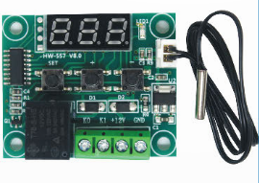

A. Cảm biến độ ẩm B. Cảm biến ánh sáng

C. Mô đun cảm biến nhiệt độ D. Mô đun cảm biến ánh sáng

**Câu 4:** Vai trò của cảm biến là?

A. Cảm nhận và biến đổi các tín hiệu đầu vào (ánh sáng, nhiệt độ, độ ẩm, áp suất, chuyển động,...) thành tín hiệu điện.

B. Nhận và xử lí tín hiệu của cảm biến để điều khiển đối tượng điều khiển.

C. Nhận tín hiệu từ mạch điện tử để đóng, cắt nguồn điện cấp cho phụ tải điện.

D. Điều khiển đóng, cắt nguồn điện cho các thiết bị điện theo tín hiệu cảm nhận của cảm biến

**Câu 5:** Đâu là chức năng của mô đun cảm biến độ ẩm?

A. Thiết kế hệ thống chiếu sáng tự động

B. Thiết kế mạch tưới nước tự động

C. Thiết kế mạch điều khiển nhiệt độ tự động

D. Thiết kế mạch báo hiệu có khí

**Câu 6:** Chức năng của nguồn điện là?

A. Tạo ra điện năng nhờ chuyển hóa từ các dạng năng lượng khác nhau

B. Đóng, cắt mạch, điều khiển và bảo vệ mạch khi gặp sự cố

C. Dẫn điện từ nguồn điện đến phụ tải điện

D. Chuyển hóa điện năng thành các dạng năng lượng khác nhau

**Câu 7:** Quạt tự động bật khi trời nóng và tắt khi trời mát sử dụng mô đun cảm biến nào?

A. Mô đun cảm biến ánh sáng B. Mô đun cảm biến độ ẩm

C. Mô đun cảm biến nhiệt độ D. Mô đun cảm biến hồng ngoại

**Câu 8:** Sắp xếp các bước sau theo quy trình lắp ráp một mạch điều khiển đơn giản sử dụng mô đun cảm biến

1. Chuẩn bị

2. Vận hành mạch điện

3. Tìm hiểu sơ đồ mạch điện

4. Lắp ráp mạch điện

5. Tìm hiểu về mô đun cảm biến

A. 1 - 2 - 3 - 4 – 5 B. 3 - 2 - 1 - 5 - 4

C. 5 - 3 - 1 - 4 – 2 D. 5 - 4 - 2 - 1 - 3

**Câu 9:** Hình ảnh sau là kí hiệu của phần tử nào trong mạch điện điều khiển?

Hình ảnh sau là kí hiệu của phần tử nào trong mạch điện điều khiển?

A. Rơ le điện B. Nguồn một chiều

C. Công tắc ba cực D. Cầu chì

**Câu 10:** Mô đun cảm biến nhiệt độ được sử dụng như nào trong đời sống?

A. Bật, tắt đèn tự động khi có người đi lại

B. Đóng mở tự động rèm cửa

C. Sử dụng trong máy tạo ẩm

D. Sử dụng trong máy điều hòa không khí

**Câu 11:** Quan sát hình vẽ sau và cho biết chức năng của mạch điều khiển

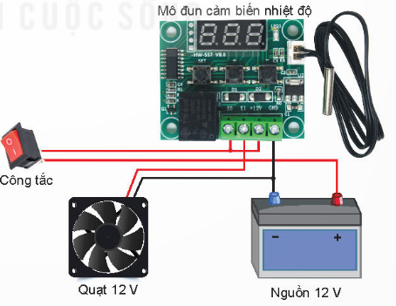

A. Đèn tự động sáng khi trời tối và tự động tắt khi trời sáng

B. Quạt tự động bật/tắt khi nhiệt độ thấp/ cao hơn một giá trị nhất định

C. Động cơ bơm nước hoạt động/ dừng hoạt động khi độ ẩm thấp/ cao

D. Đèn tự động sáng khi có người lại gần và tự động tối khi ra xa

**Câu 12:** Đâu là chức năng của mô đun cảm biến nhiệt độ?

A. Thiết kế hệ thống chiếu sáng tự động

B. Thiết kế mạch tưới nước tự động

C. Thiết kế mạch điều khiển nhiệt độ tự động

D. Thiết kế mạch báo hiệu có khí

**Câu 13:** Hình ảnh sau là phần tử nào trong mạch điện điều khiển?

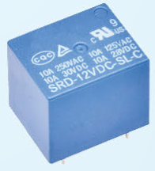

A. Rơ le điện B. Nguồn một chiều

C. Công tắc hai cực D. Cảm biến

**Câu 14:** Quan sát hình ảnh sau và cho biết đây là gì?

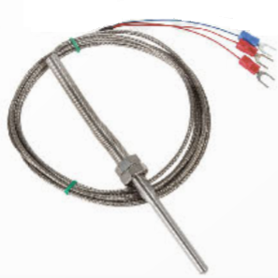

A. Cảm biến độ ẩm B. Cảm biến ánh sáng

C. Cảm biến nhiệt độ D. Cảm biến hồng ngoại

**II. TỰ LUẬN:**

**Câu 1.**Vẽ và mô tả sơ đồ khối của một mạch điện điều khiển đơn giản mà em biết?

Câu 2: Hãy quan sát và chỉ ra những điểm mất an toàn, có thể là nguyên nhân gây ra tai nạn điện ở nơi em sống.

**Câu 3.** Trên đường đi học về, em và các bạn bất chợt gặp tình huống: Một người bị dây điện trần (không bọc cách điện) của lưới điện hạ áp 220V bị đứt đè lên người. Trong trường hợp này, em và các bạn phải xử lý như thế nào?